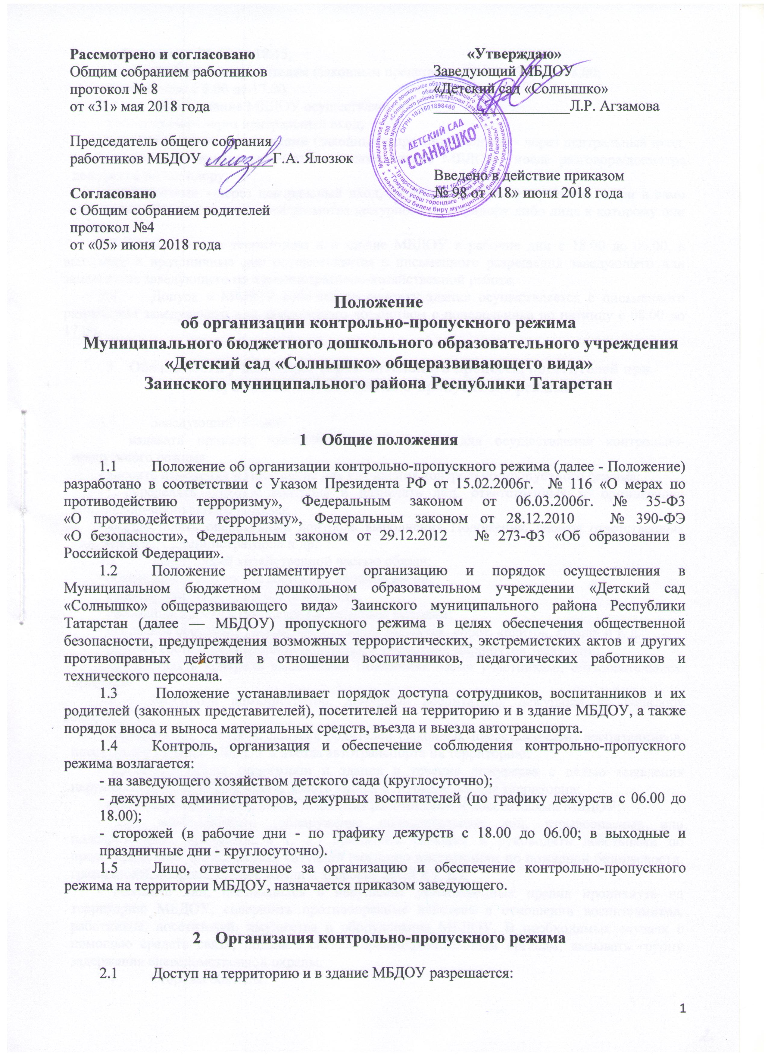
- работникам с 05.45 до 18.15;
- воспитанникам и их родителям (законным представителям) с 06.00 до 18.00;
- посетителям с 8.00 до 17.00.
  - Вход в здание МБДОУ осуществляется:
- работниками - через центральный вход;
- воспитанниками и родителями (законными представителями) - через центральный вход, далее вход черед центральные двери в само здание МБДОУ после разговора/досмотра дежурного по коридору;
- посетителями - через центральный вход, далее вход через центральные двери в само здание МБДОУ после разговора/досмотра дежурного по коридору либо лица к которому они пришли.
  - Допуск на территорию и в здание МБДОУ в рабочие дни с 18.00 до 06.00, в выходные и праздничные дни осуществляется с письменного разрешения заведующего или заместителя заведующего по административно-хозяйственной работе.
  - Допуск в МБДОУ рабочих по ремонту здания осуществляется с письменного разрешения заведующего или заведующего хозяйством с понедельника по пятницу с 08.00 до 17.00.

- Обязанности участников образовательного процесса, посетителей при осуществлении контрольно-пропускного режима

  - Заведующий обязан:
- издавать приказы, инструкции, необходимые для осуществления контрольно-пропускного режима;
- вносить изменения в Положение для улучшения контрольно-пропускного режима;
- определять порядок контроля и назначать лиц, ответственных за организацию контрольно-пропускного режима;
- осуществлять оперативный контроль выполнения Положения, работы ответственных лиц, дежурных администраторов и др.
  - Заведующий хозяйственной частью обязан:
- обеспечивать исправное состояние входной двери;
- рабочее состояние системы освещения;
- свободный доступ к аварийным и запасным выходам;
- исправное состояние дверей, окон, замков, задвижек, ворот, калиток, крыши и т. д.;
- рабочее состояние аварийной подсветки в указателях маршрутов эвакуации;
- осуществлять контроль выполнения Положения всеми участниками образовательного процесса.
  - Дежурный администратор, дежурный воспитатель, дежурный по коридору обязаны:
- осуществлять контроль допуска родителей (законных представителей) воспитанников, посетителей в здание МБДОУ и въезда автотранспорта на территорию;
- проводить обход территории и здания в течение дежурства с целью выявления нарушений правил безопасности, делать записи в Журнале обхода территории;
- контролировать соблюдение Положения работниками и посетителями МБДОУ;
- при необходимости (обнаружение подозрительных лиц, взрывоопасных или подозрительных предметов и т. д.) принимать решения и руководить действиями по предотвращению чрезвычайных ситуаций (согласно инструкциям по пожарной безопасности, гражданской обороне, охране жизни и здоровья детей и т. д.);
- выявлять лиц, пытающихся в нарушение установленных правил проникнуть на территорию МБДОУ, совершить противоправные действия в отношении воспитанников, работников, посетителей, имущества и оборудования МБДОУ. В необходимых случаях с помощью средств связи, подавать сигнал правоохранительным органам, вызывать группу задержания вневедомственной охраны.
  - Сторожа обязаны:
- проводить обход территории и здания МБДОУ в течение дежурства с целью выявления нарушений правил безопасности, делать записи в Журнале обхода территории;
- при необходимости (обнаружение подозрительных лиц, взрывоопасных или подозрительных предметов и т. д.) принимать решения и руководить действиями по предотвращению чрезвычайных ситуаций (согласно инструкциям по пожарной безопасности, гражданской обороне, охране жизни и здоровья детей и т. д.);
- выявлять лиц, пытающихся в нарушение установленных правил проникнуть на территорию МБДОУ, совершить противоправные действия в отношении воспитанников, работников и посетителей, имущества и оборудования МБДОУ. В необходимых случаях с помощью средств связи, подавать сигнал правоохранительным органам, вызывать вневедомственную охрану;
- исключить доступ в МБДОУ работников, воспитанников и их родителей (законных представителей), посетителей в рабочие дни с 18.00 до 06.00, в выходные и праздничные дни (за исключением лиц, допущенных по письменному разрешению заведующего или заместителя заведующего по административно-хозяйственной работе).
  - Работники МБДОУ обязаны:
- осуществлять контроль за пришедшими к ним посетителями на протяжении всего времени нахождения в здании и на территории МБДОУ;
- проявлять бдительность при встрече посетителей в здании и на территории МБДОУ (уточнять, к кому пришли, провожать до места назначения и перепоручать другому сотруднику);
- следить, чтобы основные и запасные выходы из групп, прачечной, кухни были всегда закрыты;
- при разговоре с родителями (законными представителями) или посетителями спрашивать фамилию, имя, отчество; цель визита; номер и название группы; фамилию, имя, отчество необходимого работника МБДОУ; фамилию, имя, дату рождения ребенка.
  - Родители (законные представители) воспитанников обязаны:
- приводить и забирать детей лично;
- осуществлять вход в МБДОУ и выход из него только через центральный или групповые входы;
- для доступа в МБДОУ связываться с группой или кабинетом через мобильный телефон и отвечать на необходимые вопросы;
- при входе в здание проявлять бдительность и не пропускать посторонних лиц (либо сообщать о них сотрудникам МБДОУ).
  - Посетители обязаны:
- представляться, если работники МБДОУ интересуются личностью и целью визита;
- после выполнения цели посещения выходить через центральный вход;
- не вносить в МБДОУ объемные сумки, коробки, пакеты и т. д.
  - Работникам МБДОУ запрещается:
- нарушать требования Положения, инструкций по пожарной безопасности, гражданской обороне, охране жизни и здоровья детей;
- оставлять без присмотра воспитанников, имущество и оборудование ДОО;
- оставлять незапертыми двери, окна, фрамуги, калитки, ворота и т. д.;
- впускать на территорию и в здание неизвестных лиц и лиц, не участвующих в образовательном процессе (родственников, друзей, знакомых и т. д.);
- оставлять без сопровождения посетителей МБДОУ;
- находится на территории и в здании МБДОУ в нерабочее время, выходные и праздничные дни.
  - Родителям (законным представителям) воспитанников запрещается:
- нарушать требования Положения, инструкций по пожарной безопасности, гражданской обороне, охране жизни и здоровья детей;
- оставлять без сопровождения или присмотра своих детей;
- оставлять открытыми двери в здание МБДОУ и группу;
- пропускать через центральный вход подозрительных лиц;
- входить в здание МБДОУ через запасные выходы.

- Ответственность участников образовательного процесса за нарушение контрольно-пропускного режима

  - Работники МБДОУ несут ответственность:
- за невыполнение требований Положения;
- нарушение инструкций по пожарной безопасности, гражданской обороне, охране жизни и здоровья детей;
- допуск на территорию и в здание МБДОУ посторонних лиц;
- халатное отношение к имуществу МБДОУ.
  - Родители (законные представители) воспитанников и другие посетители несут ответственность:
- за невыполнение требований Положения;
- нарушение правил безопасного пребывания детей в МБДОУ;
- нарушение условий договора с МБДОУ;
- халатное отношение к имуществу МБДОУ.

